ДАТА ВЫДАЧИ КОПИИ:

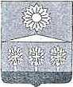

(п 01. 2018

>длин ник документа находится олнечногорского

СОЛНЕЧли! UrLiiUi U 1V1У **иидипальнш** **и тшш**

МОСКОВСКОЙ ОБЛАСТИ

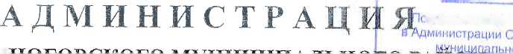

О/

* Л ^района

ог

У/

ПОСТАНОВЛЕНИЕ



Об утверждении административного регламента  
предоставления муниципальной услуги  
«Организация отдыха детей в каникулярное время»

В соответствии с Федеральным законом от 06.10.2003 г. № 131-ФЗ «Об общих принципах организации местного самоуправления в Российской Федерации», Федеральным законом от 27.07.2010 г. № 210-ФЗ «Об организации предоставлен™ государственных и муниципальных услуг», в целях стандартизации, регламентации, повышения прозрачности деятельности органов местного самоуправления Солнечногорского муниципального района, постановляю:

1. Утвердить административный регламент предоставления муниципальной услуги «Организация отдыха детей в каникулярное время» (Приложение).
2. Признать утратившими силу Постановление Главы Солнечногорского муниципального района Московской области от 03 марта 2016 г. № 589 «Об утверждении административного регламента предоставления муниципальной услуги «Об организации отдыха детей в каникулярное время».
3. Отделу по работе со средствами массовой информации администрации Солнечногорского муниципального района (Масагутова Д.И.) опубликовать настоящее постановление в газете «Сенеж» и разместить на официальном сайте администрации Солнечногорского муниципального района в информационно­телекоммуникационной сети Интернет (solreg.ru).
4. Контроль за исполнением настоящего Постановления возложить на заместителя Главы администрации Солнечногорского муниципального района Д.В. Мордвинцева.

Глава Солнечногорского муниципального района

А.А. Чураков

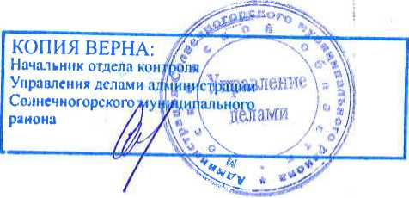

0 5 0 2 9 3